Liaisons hertziennes

Longueurs d'onde
On rappelle que la vitesse de la lumière vaut c = 300 000 km/s.

Donner sans calculatrice la longueur d'onde d'un signal de fréquence 100 MHz (radio FM).

En déduire les longueurs d'onde des signaux des fréquences ci-dessous puis la taille des antennes correspondantes. On admet, pour simplifier, qu’une antenne filaire capable de recevoir un signal de longueur d’onde λ doit avoir une longueur de λ/2 (ordre de grandeur).
- 600 MHz (TNT)
- 1 GHz (GSM)
- 2 GHz (GSM-1800, UMTS, Wifi, micro onde)
- 10 GHz (TV par satellite).

Liaison TNT
L'émetteur de la grande Jeanne (route du Semnoz, au-dessus d'Annecy), émet chaque bouquet de programmes en TNT avec une puissance P_{E} = 50 W.

Calculer, en W/m², la puissance surfacique isotrope p_{iso} rayonnée à une distance d = 5 km.
L’antenne d'émission a un gain de 3 dBi (dans toutes les directions horizontales, pour éviter d'émettre vers le ciel)

Calculer la puissance surfacique p_{R} reçue à l'IUT, c'est-à-dire à 5 km dans la direction principale de propagation.

Calculer la puissance reçue P_{R} par une antenne de surface effective S_{e} = 0,5 m² située à 5 km dans la direction principale de propagation. Donner cette puissance en nW puis en dBμV, Note : on suppose que la charge vaut 75 Ω. dBμV est l'unité généralement utilisée par les mesureurs de champs utilisés pour régler les antennes

Conditions météorologiques et faisceaux hertzien
Soient deux antennes paraboliques de diamètre D = 1m et de coefficient de rendement r = 0.3. Ces antennes sont espacées de 30 km.

Exprimer le gain d’une antenne en fonction de D, r et λ.

Calculer l’atténuation totale d’une liaison entre ces 2 antennes pour une fréquences de 10 GHz, puis de 20 GHz (transmission dans le vide) en faisant apparaître A_{iso} et G_{E}= G_{R} Conclusion ?
Le graphique ci-dessous donne l'atténuation due aux différents composants de l'atmosphère en fonction de la fréquence.
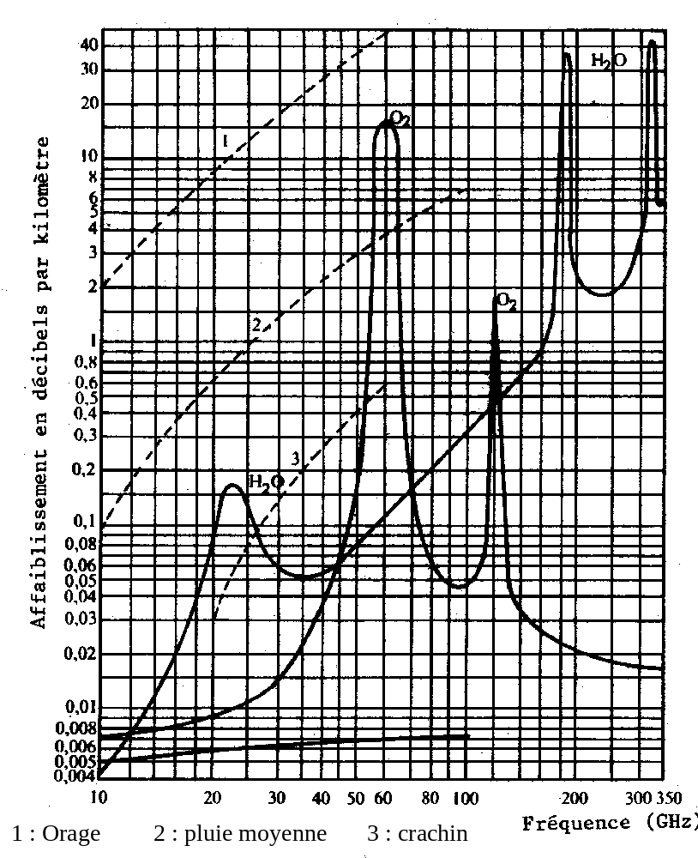 L

Calculer pour chaque cas, l’atténuation due à l’atmosphère (oxygène + vapeur d'eau)

Que devient cette atténuation si un orage est présent sur toute la distance entre les antennes ?

On suppose que l’émetteur a une puissance de 20 W et le récepteur une sensibilité de -105 dBm. Conclure.

Antenne GSM
La compagnie Poynting Innovations commercialise une antenne Yagi utilisable sur la station de base GSM dont les caractéristiques sont données ci-dessous.

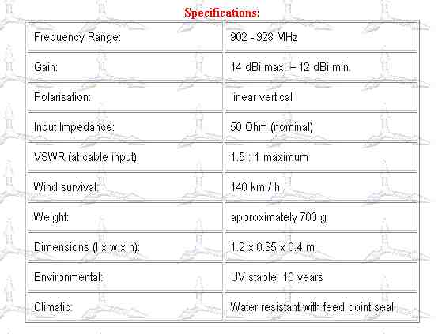
Le diagramme de rayonnement en fonction de l'azimut est le suivant :
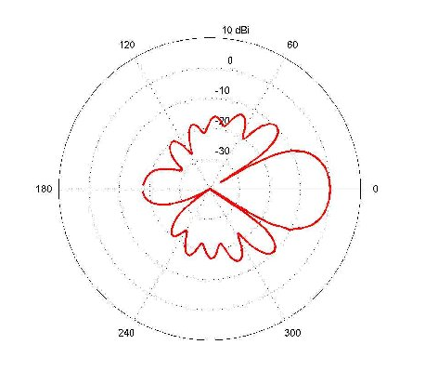

Mesurer approximativement l'angle d'ouverture à -3dB de cette antenne.
Cette antenne émet une puissance nominale de 2 W.

Calculer la Puissance Isotrope Rayonnée Equivalente (PIRE) = puissance qu’il faudrait émettre avec une antenne isotrope pour avoir le même résultat en réception dans l’axe principal de propagation.

Donner le gain de l'antenne pour les directions suivantes : 0°, 45 °, 90° et 180°.

Calculer le rapport entre P_{0°} et P_{180°}.

Calculer la surface effective de l’antenne.

Transmission par satellite
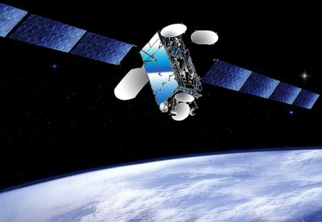

Le satellite Eutelsat W 5 B est utilisé pour diffuser des programmes de TV sur l’Europe, mais également pour acheminer des communications d’entreprises (VSAT).
Les différentes zones de couverture sont données ci-dessous. Elles correspondent chacun à une PIRE donnée. Exemple : sur la France, la PIRE vaut 53 dBW.

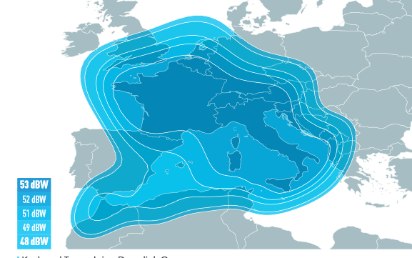

On suppose que le gain du cornet d’émission d'un transpondeur satellite vaut 33 dBi sur la France. Déduire de la PIRE la puissance d’émission d’un transpondeur du satellite.

Calculer la longueur d’onde λ dans le sens descendant sachant que la fréquence est de 12 Ghz.

En déduire l’atténuation en espace libre A_{iso}. Note : il s'agit d'un satellite géostationnaire, donc la distance est d'environ 36000 km.
On suppose que l’on souhaite capter, à la sortie de l'antenne, une puissance de minimale de -120 dBm (le récepteur satellite a une sensibilité de -70 dBm et la tête - appelée également LNB - un gain d'environ 50 dB). On prendra une marge de sécurité de 30 dB pour surmonter les erreurs de pointage, les pertes dans les connecteurs, les effets du vent et des précipitations sur la parabole ainsi que les obstacles météorologiques dans l’atmosphère (20 dB = un orage d'une hauteur de 10 km).

Quelle puissance minimale en dBW doit être captée par l’antenne ?

En déduire le gain minimal (en dBi) de l’antenne parabolique.

On suppose que la parabole a un rendement de 50 %. En déduire son diamètre minimal apparent.

